Лабораторная работа №3  Формулы Бернулли, полиномиальная формула. Предельные теоремы в схеме Бернулли. | Студент | Шпитько Егор Викторович
 | Группа | ИВТ-263
 | Вариант | 5
 | Дата отчёта
 | Подпись преподавателя

Цель работы:
Научиться применять формулу Бернулли и полиномиальную формулу для отыскания вероятностей событий, связанных с проведением конечных серий независимых испытаний; для большого числа испытаний правильно выбирать нужную приближенную формулу и вычислять по ней соответствующие вероятности с использованием таблиц и написанных программ.

Задание 1.
2. Приложение 1

4. У стрелка 10 пуль. Он попадает в цель с вероятностью 0.9
Найти вероятность того, что он попадёт в цель:
a) ровно 6 раз
б) менее 6 раз
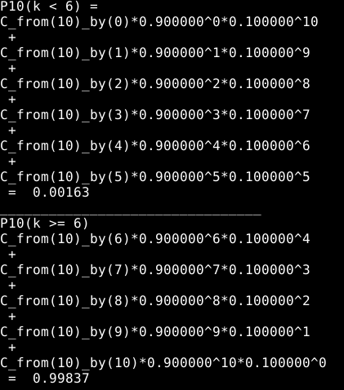
в) не менее 6 раз
д) от 4 до 8 раз
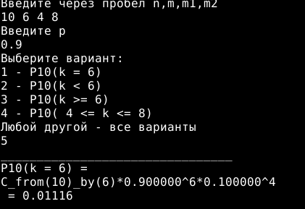

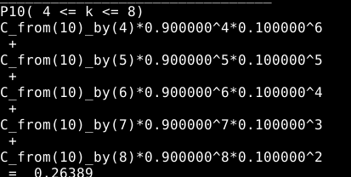
2.Мальчик кидает камушки через реку. У него 6 камушков. Он перекинет реку с вероятностью 0.7. Какова вероятность того, что он перекинет ровно 4 камушка?
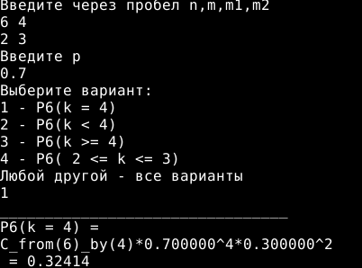

5.Приложение 2
7. Специальную 4-гранную кость бросают 3 раза. Найти вероятность того, что 2 выпадет 2 раза, а 1 — 1 раз.
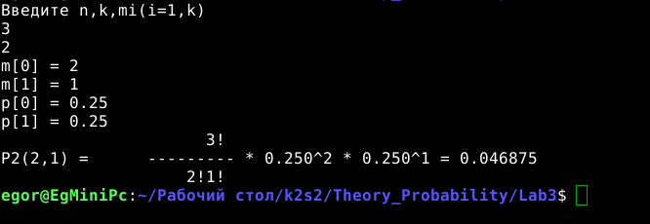
Мальчик кидает камень через дерево. Вероятность того, что он перебросит его — 0.7, не перебросит — 0.2, а того, что он попадёт себе в глаз — 0.1. Найти вероятность того, что из 5 бросков он перебросит 2 раза, не перебросит — 1 , а остальными он выбьет себе оба глаза.
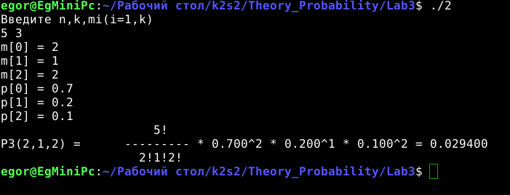

Задание 2.
Локальная теорема Муавра-Лапласса
2.Приложение 3.
4. Монету подбрасывают 400 раз. Найти вероятность того, что орёл выпадет ровно 200 раз.
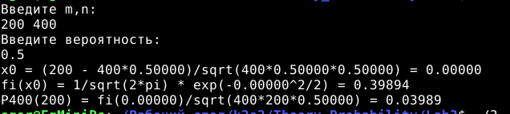
Вероятность рождения девочки — 0.55, а мальчика — 0.45. Родилось 1000 детей. Найти вероятность того, что среди них ровно 555 девочек.
